

*Spartan Company*

**Ước lượng dự án nguồn mở**

***Node camera:***

*[Link GitHub nguồn:* *https://github.com/hieupt71099/node-camera]*

Contents

1. Giới thiệu dự án 5

1.1. Mô tả dự án 5

1.2. Công cụ quản lý 5

2. Các nhân sự tham gia dự án 5

2.1. Thông tin liên hệ phía khách hàng 5

2.2. Thông tin thành viên nhóm 5

2.3. Phân chia vai trò của thành viên dự án và khách hàng 5

3. Khảo sát dự án 6

3.1. Tóm tắt về ứng dụng 6

3.2. Thống kê về mã nguồn 6

3.3. Thống kê về hợp tác 7

3.4. Kết quả chạy thử nghiệm 7

3.5. Phạm vi dự án 8

4. Ước lượng chung 8

4.1. Ước lượng thời gian 8

4.2. Ước lượng rủi ro 8

4.2.1. Rủi ro 8

4.2.2. Rủi ro 9

4.2.3. Rủi ro 9

4.2.4. Rủi ro 9

4.2.5. Rủi ro 10

5. Ước lượng giá thành 10

5.1. Chí phí nguyên vật liệu 10

5.2. Chi phí cơ sở vật chất 10

5.3. Chi phí cho công việc 10

5.3.1. Khảo sát 10

5.3.2. Giai đoạn phân tích 11

5.3.3. Giai đoạn thiết kế 11

5.3.4. Giai đoạn xây dựng 11

5.3.5. Giai đoạn chạy thử 11

5.3.6. Giai đoạn kiểm thử 12

5.3.7. Giai đoạn chuyển giao 12

5.3.8. Tổng chi phí công việc 12

5.4. Chi phí phát sinh 13

5.5. Tổng chi phí cho dự án 13

6. Ước lượng chất lượng 13

7. Đóng dự án 13

7.1. Quản lý mã nguồn 13

7.2. Quản lý công việc 14

8. Danh mục tài liệu liên quan 14

YÊU CẦU BẮT BUỘC CỦA BÀI TẬP Lớn

(Nội dung này để tham khảo cách làm bài tập lớn. Trong Quản lý dự án, các qui tắc tương tự cũng sẽ được viết ra và phải bảo đảm cả nhóm phải tuân thủ.)

**VỀ TỔ CHỨC**

1. Nhóm 4 sinh viên
2. Ngày **2022/1/19** được coi là ngày G, ngày nộp bài, ngày kiểm tra để áp dụng cho mọi thông tin bên dưới

**VỀ QUẢN LÝ MÃ NGUỒN**

Quản lý mã nguồn, tài liệu đều dựa trên Git.

1. Mỗi SV đều phải có tài khoản GitHub cá nhân.
2. Một sinh viên đại điện fork từ Repository sẵn có, và bổ sung collaborator cho cả nhóm. Add thêm tài khoản giáo viên *neittien0110*.
3. Bổ sung thêm vào Repository các mục sau:
   * 1. Thư mục **docs:** chứa tài liệu dự án tự viết. Đây là thư mục nội bộ của dự án. Trong học phần này, SV phải để chính bản báo cáo này vào đây, và cùng nhau kết hợp soạn thảo chung với file này.
4. Mỗi thành viên trong nhóm tự soạn thảo và phải upload các chỉnh sửa lên GitHub. Trong học phần này, mỗi SV cần đạt được >=10 commit cho file báo cáo này hoặc với các đoạn mã nguồn mở.

Phiên bản tài liệu

|  |  |  |  |  |
| --- | --- | --- | --- | --- |
| Ngày lập | Mô tả thay đổi | Phiên bản | Người lập | Người duyệt |
| 30/12/2021 | Khởi tạo dự án và thêm các thành viên tham gia | 0.1 | Phạm Trung Hiếu | Phạm Trung Hiếu |
| 10/1/2022 | Hoàn thiện các tính năng bên phía khách hàng yêu cầu | 0.2 | Trần Văn Thành | Phạm Trung Hiếu |
| 15/1/2022 | Kiểm thử và sửa lại các lỗi của dự án | 0.3 | Nguyễn Bá Tùng Lâm | Phạm Trung Hiếu |
| 18/1/2022 | Tổng hợp, kiểm tra và đóng dự án | 0.4 | Cả team | Phạm Trung Hiếu |
|  |  |  |  |  |
|  |  |  |  |  |
|  |  |  |  |  |
|  |  |  |  |  |
|  |  |  |  |  |
|  |  |  |  |  |

# Giới thiệu dự án

## Mô tả dự án

*Dự án Node Camera là một dự án về phần mềm mã nguồn mở được tạo ra giúp cho người dùng truy cập và phát trực tuyến camera trên nền tảng web sử dụng công nghệ opencv và websockets của nodejs*

## Công cụ quản lý

**Link Quản lý mã nguồn:** GitHub/GitLab (bắt buộc): https://github.com/hieupt71099/node-camera

# Các nhân sự tham gia dự án

## Thông tin liên hệ phía khách hàng

*Nguyễn Đức Tiến: Giám đốc công ty NDT*

## Thông tin thành viên nhóm

|  |  |
| --- | --- |
| **Họ và tên** | **MSSV** |
| Phạm Trung Hiếu | 20175712 |
| Nguyễn Bá Tùng Lâm | 20176035 |
| Trần Văn Thành | 20176057 |

## Phân chia vai trò của thành viên dự án và khách hàng

|  |  |  |
| --- | --- | --- |
| **Họ và tên** | **Vai trò** | **Nhiệm vụ** |
| Phạm Trung Hiếu | Nhóm trưởng | Phân chia công việc  Ước lượng chung: thời gian, rủi ro  Ước lượng giá thành |
| Nguyễn Bá Tùng Lâm | Thành viên | Giới thiệu dự án  Khảo sát dự án: Tóm tắt về ứng dụng, Thống kê mã nguồn, Thống kê về hợp tác, Kết quả chạy thử nghiệm, Phạm vi dự án |
| Trần Văn Thành | Thành viên | Ước lượng chất lượng  Đóng dự án |

# Khảo sát dự án

## Tóm tắt về ứng dụng

* *Khoảng 5 dòng về ý nghĩa sử dụng của mã nguồn*
  + Node camera là một nền tảng hội họp trực tuyến, cho phép nhiều người được kết nối với nhau trong một khoảng cách rất xa. Với điều kiện là người dùng cần phải trang bị ít nhất một thiết bị di động điện tử, như máy tính, máy tính bảng hay điện thoại thông minh, đồng thời cũng cần phải kết nối wifi để có thể sử dụng.
  + Trong thời buổi dịch bệnh, mã nguồn này sẽ là công cụ vô cùng hữu ích để giúp cho người dùng có thể học tập và làm việc thông qua hình thức online để duy trì và vận hành công việc
* *Liệt kê khoảng 3-5 tính năng cơ bản*
* *Video Call cá nhân: người dùng sẽ chỉ gọi cho từng người*
* *Video Call nhóm: người dùng có thể gọi cho nhiều người cùng một lúc*
* *Video Call ngẫu nhiên: người dùng sẽ được kết nối với một người bất kỳ và trò chuyện. Hiện nay có rất nhiều app sử dụng tính năng này như: Azar, Chatrush*
* *Video Call tạo phòng: người dùng sẽ được cung cấp một đường link để chia sẻ cho bất kỳ ai tham gia vào cuộc gọi mà không cần phải kết bạn*
* *Liệt kê 5 từ khóa công nghệ liên quan trong mã nguồn: C++, Javascript, HTML, Python, Nodejs, OpenCV, Websockets*

## Thống kê về mã nguồn

* *Tìm tool hỗ trợ phân tích thông số mã nguồn (ví dụ Source Monitor, Code Metric, Doxygen…)*
* *Số lượng file*
* *Số lượng dòng code: 800*
* *Số lượng dòng chú thích:15*
* *Độ phức tạp của file: 9/10*
* *Số lượng hàm: 18*
* *Số lượng class, sơ đồ phân cấp class: 0*

## Thống kê về hợp tác

* *Số lượng collaborator tham dự: 4*
* *Số lượt commit: 19*
* *Số branch: 3*
* *Thông tin về 4 người tham gia dự án nguồn mở với số commit nhiều nhất*
  + *Tên đầy đủ: Apurv Kiri*
  + *Link tài khoản Github:* [*https://github.com/kiriapurv*](https://github.com/kiriapurv)
  + *Số repository có: 5*
* *Tên đầy đủ: Phạm Trung Hiếu*
* *Link tài khoản Github:* *https://github.com/hieupt71099*
* *Số repository có: 11*
  + *Tên đầy đủ: Trần Văn Thành*
  + *Link tài khoản Github: https://github.com/tranvanthanh99*
  + *Số repository có: 24*
  + *Tên đầy đủ: Nguyễn Bá Tùng Lâm*
  + *Link tài khoản Github: https://github.com/Ngxba*
  + *Số repository có: 47*

## Kết quả chạy thử nghiệm

#### Building

* + Yêu cầu sử dụng opencv và thư viện để xây dựng và chạy thử
  + Sửa đổi include_dirs cho đường dẫn tiêu đề và library_dirs cho đường dẫn thử viện ở trong binding.gyp theo cài đặt opencv
  + Sau đó gõ câu lệnh npm install

#### Running

Chạy câu lệnh npm start -- [-open] [-wsport websocketPort] [-webport webserverport] [-res widthxheight]

| **Cài đặt** | **Mô tả** |
| --- | --- |
| -open | Mở url phát trực tuyến khi khởi động |
| -wsport | Cổng web socket để phát tuyến |
| -webport | Cổng web server |
| -res | Độ phân giải cho hình ảnh xem trước |
| -input | Đầu vào. ( VD: Địa chỉ ip camera url) |
|  |  |

## Phạm vi dự án

*Chạy được trên nền tảng: web; OS: Window, MacOS, Linux, …*

# Ước lượng chung

## Ước lượng thời gian

* *Để chạy thành công mã nguồn mở cần: 1-2 tuần*
* *Để hiểu rõ mã nguồn mở cần : 4-5 tuần*
* *Để thay đổi giao diện, để chỉnh sửa tính năng cần : 1-2 tháng*

## Ước lượng rủi ro

*Ước lượng 5 rủi ro của dự án tìm hiểu mã nguồn mở này: Mỗi rủi ro có 5 yếu tố cần ghi rõ*

### Rủi ro

* *Tên rủi ro: Lỗ hổng bảo mật*
* *Mô tả rủi ro:* Hầu hết các sản phẩm họp trực tuyến, hội nghị truyền hình đều sử dụng mạng truyền dẫn dựa trên nền IP. Các giải pháp họp trực tuyến thương mại trên nền tảng hạ tầng đám mây (cloud) chủ yếu truyền đưa qua mạng Internet công cộng. Do đó, nó tiềm ẩn rất nhiều nguy cơ về bảo mật.
* *Xác suất xảy ra: 50%*
* *Mức độ thiệt hại: Cao*
* *Giải pháp xử lý:* 
  + *Thiết lập mật khẩu cho cuộc họp và cung cấp cho những người được yêu cầu tham gia*
  + *Kích hoạt tính năng phòng chờ để có thể kiểm soát người lạ gửi yêu cầu tham gia*



### Rủi ro

* *Tên rủi ro:* Máy chủ đặt tại “vùng không cấm": Cơ hội của các hacker
* *Mô tả rủi ro:* Để tối ưu hiệu năng trong truy xuất, xử lý dữ liệu, các nền tảng họp trực tuyến ngoại thường xây dựng hạ tầng Cloud tại các trung tâm dữ liệu trên khắp thế giới. Điều này cũng mang tới những lo ngại khi mà ở tại một số quốc gia, các điều luật về bảo vệ dữ liệu không được thực hiện một cách nghiêm ngặt.
* *Xác suất xảy ra: 20%*
* *Mức độ thiệt hại: Cao*
* *Giải pháp xử lý:* Các nền tảng họp trực tuyến thường sử dụng mật mã hóa toàn trình (end-to-end encryption). Nghĩa là tất cả các dữ liệu chia sẻ, âm thanh, nội dung trao đổi, kể cả cuộc họp trực tuyến đều sẽ được mật mã hóa.



### Rủi ro

* *Tên rủi ro: Bán dữ liệu người dùng*
* *Mô tả rủi ro:* Nguy cơ lộ lọt và chia sẻ thông tin cá nhân phục vụ mục đích quảng cáo của các hãng công nghệ. Các phần mềm cài đặt trên các thiết bị di động của cá nhân, tổ chức sẽ có khả năng thu thập thông tin trên thiết bị, hoặc chia sẻ chính các thông tin được người dùng cung cấp trong quá trình khai thác, sử dụng ứng dụng trực tuyến.
* *Xác suất xảy ra: 80%*
* *Mức độ thiệt hại: Trung bình*
* *Giải pháp xử lý: Luôn cập nhật phiên bản mới nhất của ứng dụng*

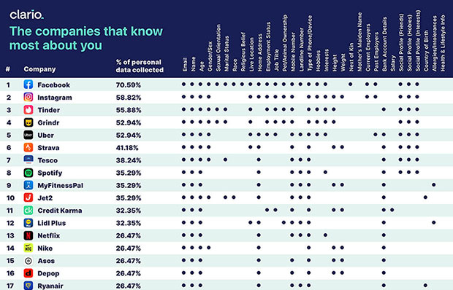

### Rủi ro

* *Tên rủi ro: Không mã hóa đầu cuối*
* *Mô tả rủi ro: Các nhà cung cấp chưa cải thiện tính năng bảo mã hóa đầu cuối khiến cho thông tin ở người đầu và người cuối vẫn bị lộ bởi bên trung gian*
* *Xác suất xảy ra: 60%*
* *Mức độ thiệt hại: Cao*
* *Giải pháp xử lý: Cải thiện tính năng mã hóa đầu cuối điều này khiến cho cuộc đối thoại giữa hai bên sẽ không bị lộ bởi bên trung gian.*

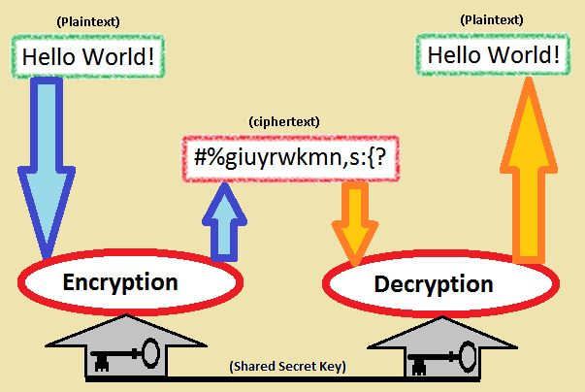

### Rủi ro

* *Tên rủi ro: Phát sinh yêu cầu mới từ phía khách hàng*
* *Mô tả rủi ro:Khách hàng sau khi được chuyển giao sản phẩm có yêu cầu thêm tính năng mới nhằm đáp ứng nhu cầu của người dùng và cải thiện chất lượng sản phẩm*
* *Xác suất xảy ra: 20%*
* *Mức độ thiệt hại: Thấp*
* *Giải pháp xử lý: Tiếp nhận yêu cầu của khách hàng và đưa ra bản Mockup cùng với Use Case để người dùng tham khảo. Sau khi hoàn tất chuyển tới phần thiết kế UI/UX và xây dựng phần mềm.*



# Ước lượng giá thành

*Dự án được thực hiện bởi 3 sinh viên tại Đại học Bách Khoa Hà Nội thực hiện.*

## Chí phí nguyên vật liệu

|  |  |  |  |
| --- | --- | --- | --- |
| Các hạng mục | Số lượng | Đơn giá | Thành tiền |
| Server | 1 | 50.000.000đ | 50.000.000đ |
| Vỏ Camera | 20 | 50.000đ | 1.000.000đ |
| Tổng chi phí | | | **51.000.000đ** |

## Chi phí cơ sở vật chất

|  |  |  |  |  |
| --- | --- | --- | --- | --- |
| Các hạng mục | Số lượng | Đơn giá | Thời gian | Thành tiền |
| Tiền mặt bằng | 1 | 5.000.000/tháng | 3 tháng | 15.000.000đ |
| Tiền mạng internet | 1 | 300.000đ/tháng | 3 tháng | 900.000đ |
| Tiền điện, nước | 1 | 700.000đ/tháng | 3 tháng | 2.100.000đ |
| Tiền vệ sinh | 1 | 100.000đ/tháng | 3 tháng | 300.000đ |
| Tổng chi phí: | | | | 18.300.000đ |

## Chi phí cho công việc

### Khảo sát

|  |  |  |
| --- | --- | --- |
| **STT** | **Tên công việc** | **Thành tiền** |
| 1 | **Đặt vấn đề** | 1.000.000đ |
| 2 | **Phân tích nhu cầu người dùng trong từng lĩnh vực** | 4.000.000đ |
| 3 | **Trao đổi với các công ty có nhu cầu sử dụng công nghệ Node Camera** | 1.500.000đ |
| 4 | **Báo cáo** | 1.500.000đ |
| **Tổng chi phí:** | | **8.000.000đ** |

### Giai đoạn phân tích

|  |  |  |
| --- | --- | --- |
| **STT** | **Tên công việc** | **Thành tiền** |
| 1 | **Phân công công việc** | 4.500.000đ |
| 2 | **Thiết kế mockups** | 7.500.000đ |
| 3 | **Vẽ biểu đồ hoạt động theo từng luồng** | 4.500.000đ |
| 4 | **Xây dựng usecase** | 3.000.000đ |
| 5 | **Báo cáo** | 1.500.000đ |
| **Tổng chi phí:** | | **21.000.000đ** |

### Giai đoạn thiết kế

|  |  |  |
| --- | --- | --- |
| **STT** | **Tên công việc** | **Thành tiền** |
| 1 | **Thiết kế UI/UX** | 20.000.000đ |
| 2 | **Báo cáo** | 1.500.000đ |
| **Tổng chi phí:** | | **21.500.000đ** |

### Giai đoạn xây dựng

|  |  |  |
| --- | --- | --- |
| **STT** | **Tên công việc** | **Thành tiền** |
| 1 | **Lập trình Front-end** | 15.000.000đ |
| 2 | **Xây dựng cơ sở dữ liệu** | 20.000.000đ |
| 3 | **Lập trình Back-end** | 20.000.000đ |
| 4 | **Báo cáo** | 1.500.000đ |
| **Tổng chi phí:** | | **56.500.000đ** |

### Giai đoạn chạy thử

|  |  |  |
| --- | --- | --- |
| **STT** | **Tên công việc** | **Thành tiền** |
| 1 | **Kiểm tra phần mềm** | 7.500.000đ |
| 2 | **Sửa lỗi** | 3.000.000đ |
| 3 | **Cập nhật phần mềm** | 5.000.000đ |
| 4 | **Báo cáo** | 1.500.000đ |
| **Tổng chi phí:** | | **17.000.000đ** |

### Giai đoạn kiểm thử

|  |  |  |
| --- | --- | --- |
| **STT** | **Tên công việc** | **Thành tiền** |
| 1 | **Phân tích yêu cầu** | 4.500.000đ |
| 2 | **Lập kế hoạch kiểm thử** | 2.500.000đ |
| 3 | **Thiết kế kịch bản cho quy trình kiểm thử** | 5.000.000đ |
| 4 | **Thực hiện kiểm thử và viết test case** | 7.500.000đ |
| 5 | **Đóng chu trình kiểm thử** | 2.000.000đ |
| **Tổng chi phí:** | | **21.500.000đ** |

### Giai đoạn chuyển giao

|  |  |  |
| --- | --- | --- |
| **STT** | **Tên công việc** | **Thành tiền** |
| 1 | **Viết hướng dẫn sử dụng** | 4.500.000đ |
| 2 | **Bàn giao công nghệ** | 1.000.000đ |
| 3 | **Cài đặt cho nhà phân phối** | 3.000.000đ |
| 4 | **Đào tạo cho bên khách hàng cách sử dụng** | 1.500.000đ |
| 5 | **Báo cáo kết thúc dự án** | 1.500.000đ |
| **Tổng chi phí:** | | **11.500.000đ** |

### Tổng chi phí công việc

|  |  |  |
| --- | --- | --- |
| **STT** | **Tên công việc** | **Thành tiền** |
| 1 | **Khảo sát** | 8.000.000đ |
| 2 | **Giai đoạn phân tích** | 21.000.000đ |
| 3 | **Giai đoạn thiết kế** | 21.500.000đ |
| 4 | **Giai đoạn xây dựng** | 56.500.000đ |
| 5 | **Giai đoạn chạy thử** | 17.000.000đ |
| 6 | **Giai đoạn kiểm thử** | 21.500.000đ |
| 7 | **Giai đoạn chuyển giao** | 11.500.000đ |
| **Tổng chi phí** | | **157.000.000đ** |

## Chi phí phát sinh

|  |  |  |  |  |
| --- | --- | --- | --- | --- |
| STT | Các hạng mục | Số lượng | Đơn giá | Thành tiền |
| 1 | **Chi phí điện thoại** | 3 người | 500.000đ/người/tháng | 1.500.000đ |
| 2 | **Chi phí xăng xe đi cài đặt và hướng dẫn khách hàng** | 3 người | 500.000đ/người/tháng | 1.500.000đ |
| 3 | **Chi phí mời khách hàng ăn uống để giới thiệu sản phẩm** | 2 bữa | 2.500.000đ/bữa | 5.000.000đ |
| 4 | **Liên hoan kết thúc dự án** | 1 bữa | 5.500.000đ/bữa | 5.500.000đ |
| Tổng chi phí : | | | | 13.500.000đ |

## Tổng chi phí cho dự án

|  |  |  |
| --- | --- | --- |
| STT | Các hạng mục | Thành tiền |
| 1 | **Chi phí nguyên vật liệu** | 51.000.000đ |
| 2 | **Chi phí cơ sở vật chất** | 18.300.000đ |
| 3 | **Chi phí công việc** | 157.000.000đ |
| 4 | **Chi phí phát sinh** | 13.500.000 |
| Tổng chi phí : | | 239.800.000đ |

# Ước lượng chất lượng

*Ước lượng số dòng code: 800 dòng*

*Ước lượng số testcase: 50 testcase*

*Qui định số dòng comment trên mỗi Kloc :50*

*Qui định về số unit test, automation test :100*

# Đóng dự án

Thực hiện các thống kê

## Quản lý mã nguồn

* Dựa trên các biểu đồ của Git của dự án mới mà nhóm đã fork, hoặc các công cụ phân tích code, xuất ra 3 thông kê.
* Dự án có sử dụng công nghệ SonarQube. SonarQube là một nền tảng nguồn mở được phát triển bởi SonarSource,là một platform mã nguồn mở giúp kiểm tra chất lượng dự án.SonarQube hỗ trợ nhiều ngôn ngữ khác nhau. Vì thế công nghệ trên sẽ giúp cho dự án đạt tiêu chuẩn.

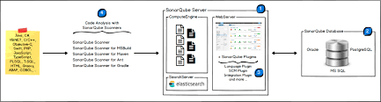

* Bên cạnh đó, dự án còn sử dụng chu trình CI/CD(Continious Integration/Continious Delivery). Chu trình CI/CD là quá trình làm việc liên tục và tự động hóa của phần mềm.Để quá trình kiểm thử được diễn ra liên tục thì CI CD phải được tích hợp vào trong vòng đời phát triển phần mềm.

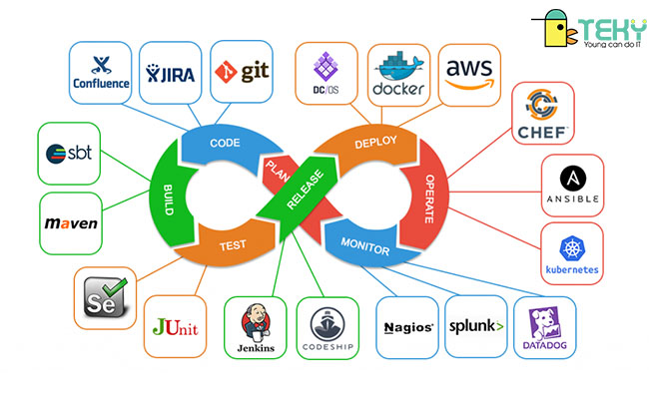

* Các công cụ CI/CD hiện nay như:
  + Codeship
  + Jenkins
  + Codefresh

1. Số commit của mỗi người: 10 commit
2. Phân bố commit của dự án (sáng chiều đêm…):

|  |  |  |  |
| --- | --- | --- | --- |
| Thành viên | Sáng | Chiều | Đêm |
| Phạm Trung Hiếu | 3 | 3 | 4 |
| Trần Văn Thành | 1 | 1 | 8 |
| Nguyễn Bá Tùng Lâm | 2 | 5 | 3 |

1. Số dòng lệnh bị thay đổi: 1000 dòng
2. Sơ đồ các branch được tạo ra:

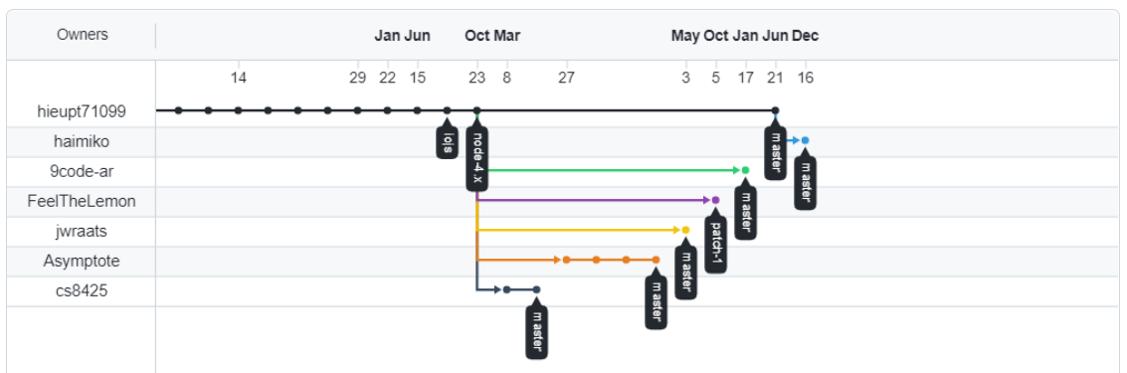

1. Số dòng lệnh của dự án: 880 dòng

## Quản lý công việc

Dựa trên các biểu đồ của Planner, xuất ra 2 thống kê. Gợi ý

1. Số task đã hoàn thành, chưa hoàn thành, muộn…

* Số task đã hoàn thành: 3
* Số task chưa hoàn thành: 0
* Số task muộn: 0

1. Bố trí task theo Schedule

# Danh mục tài liệu liên quan

* <https://www.npmjs.com/package/node-camera>
* <https://nodejs.org/en/docs/>
* <https://opencv24-python-tutorials.readthedocs.ioSS/en/latest/py_tutorials/py_tutorials.html>
* <https://viblo.asia/p/tim-hieu-ve-sonarqube-924lJEPzZPM>
* <https://codetheworld.io/typescript-client-side-ung-dung-su-dung-api-camera-cua-trinh-duyet.html>
* <https://stackoverflow.com/questions/10808805/accessing-webcam-with-nodejs>
* <https://itnavi.com.vn/blog/ci-cd-la-gi>
* <https://www.geeksforgeeks.org/python-opencv-capture-video-from-camera/>
* <https://www.e-consystems.com/blog/camera/technology/how-to-access-cameras-using-opencv-with-python/>
* https://gist.github.com/tedmiston/6060034